2015年青少年高校科学营山西分营营前培训会召开

7月1日，省青少年科技活动中心在太原开展2015年青少年高校科学营山西分营营前培训工作，来自太原、阳泉、晋中等全省11市的项目主管、24名带队教师以及部分学生营员50人参加了培训。

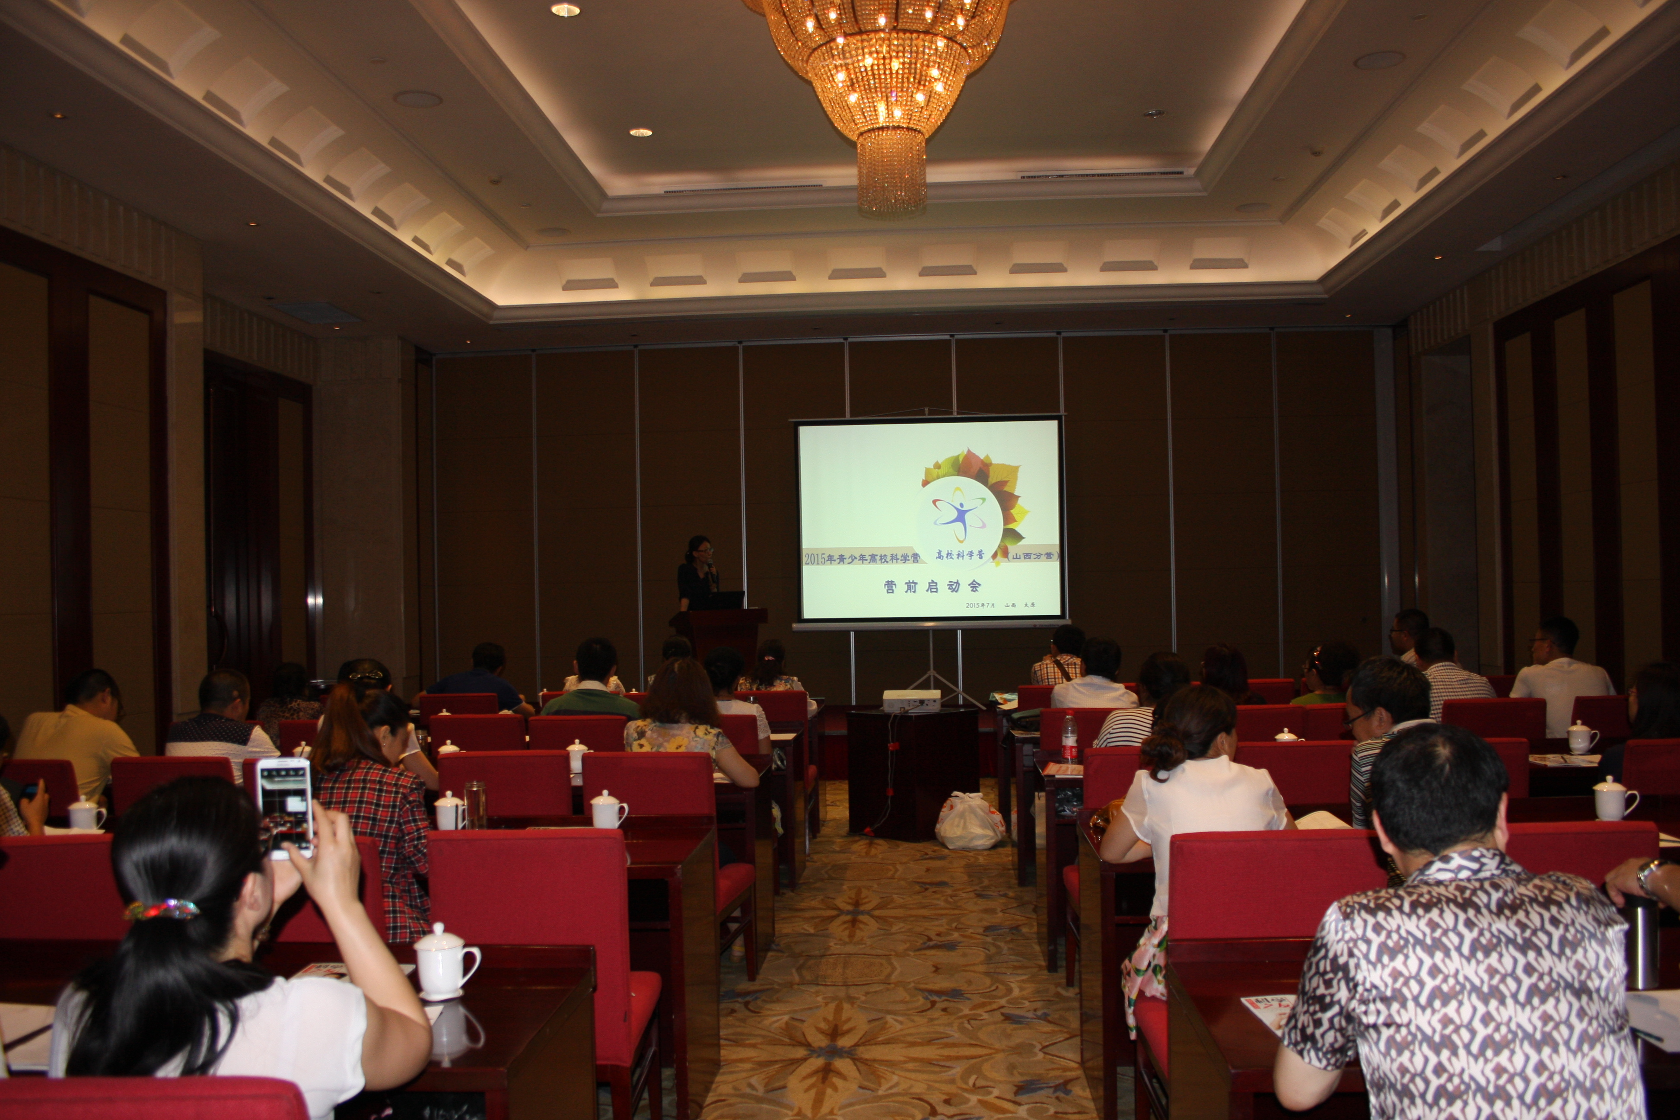

此次培训会是在完成全省240名营员及24名带队教师的招募、申报及审核工作的基础上开展。省级项目主管分别对《高校科学营活动学生营员行为守则》、《高校科学营带队教师行为守则》、《高校科学营安全注意事项》以及项目评估工作细则等方面进行了培训。培训目的是希望全体营员和带队教师能够员安全、科学、高效地参与到全国高校营活动中，并在活动中展现出山西学子的良好风貌。
从7月12日起，我省240名营员和24名带队教师将陆续分批出发赴清华大学、中国农业大学、天津大学、南开大学、东南大学、南京航空航天大学、南京理工大学、山东大学、中国海洋大学、华东理工大学、上海交通大学、西北工业大学等12所高校参加全国科学营活动。届时，他们将会与来自全国各省市及港、澳、台的万余名营员一起放飞科学梦想，探索科学世界，渡过一个青春飞扬的不一样的夏天。

